令和元年１月29日(水)

校長室から（N0.27）

図書室のちょっといいもの「福袋」
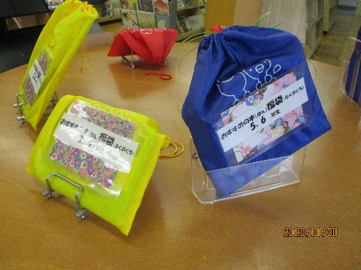
子供たちの読書活動を推進しようと、学校では様々な工夫がなされています。その一つに、１月ということもあって、図書室には「本の福袋」が用意されています。
本は、出会いが大切と言われています。まずは、本を手に取ってみる、自分があまり読まないジャンルに触れてみる－そのようなチャンスを子供たちに－という思いから、図書館司書の森先生が「本の福袋」を仕組んでくださいました。
子供にインタビューすると、３年生のＫさんは、
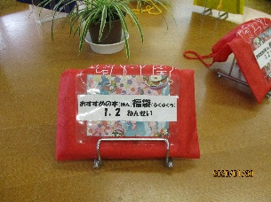
「わくわくするし、自分の学年にちょうどいい本が選んである。それに、しおりまで付いているから、とってもいい！」と、たいへん好評でした。
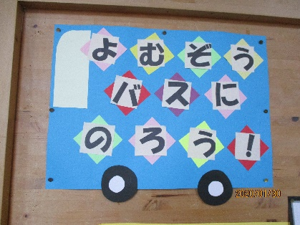
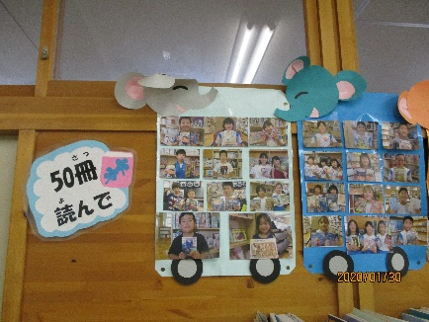
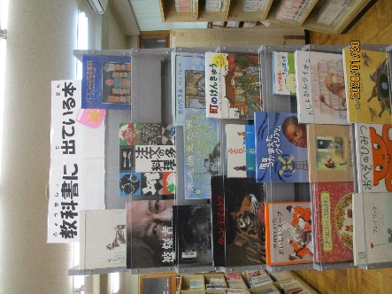
大人向けの「福袋」もあればいいなー と、つぶやく私…でした。

